**PROJECT NAME**

LEARNERS ACADEMY

**Developer Name :- Kamil Rasul Mutwalli**

**USED TEACHNOLOGIES & TOOLS :**

* **FRONT END : HTML, CSS.**
* **BACK END : JAVA, MySQL, SERVLET.**
* **IDE : ECLIPSE.**

**MODULE : 1] 🡪**

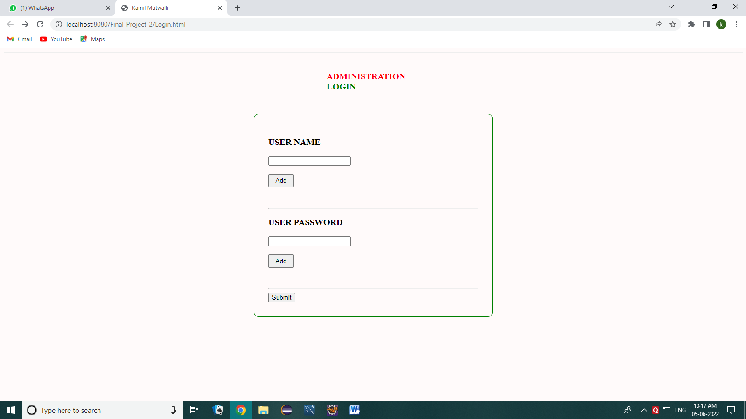

**MODULE : 2] 🡪**

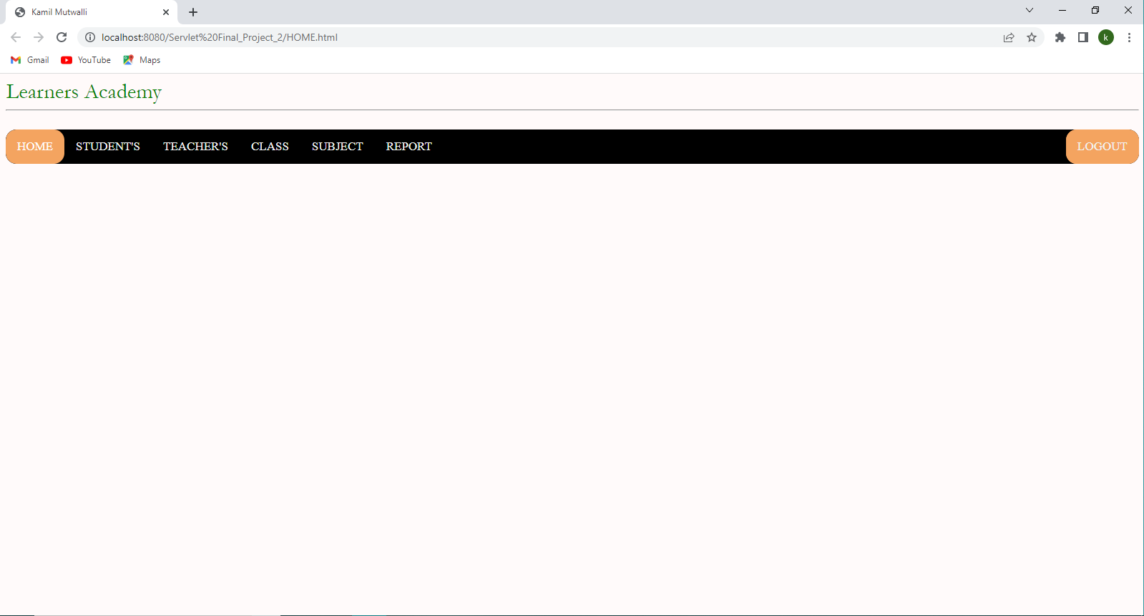

**MODULE : 3] 🡪**

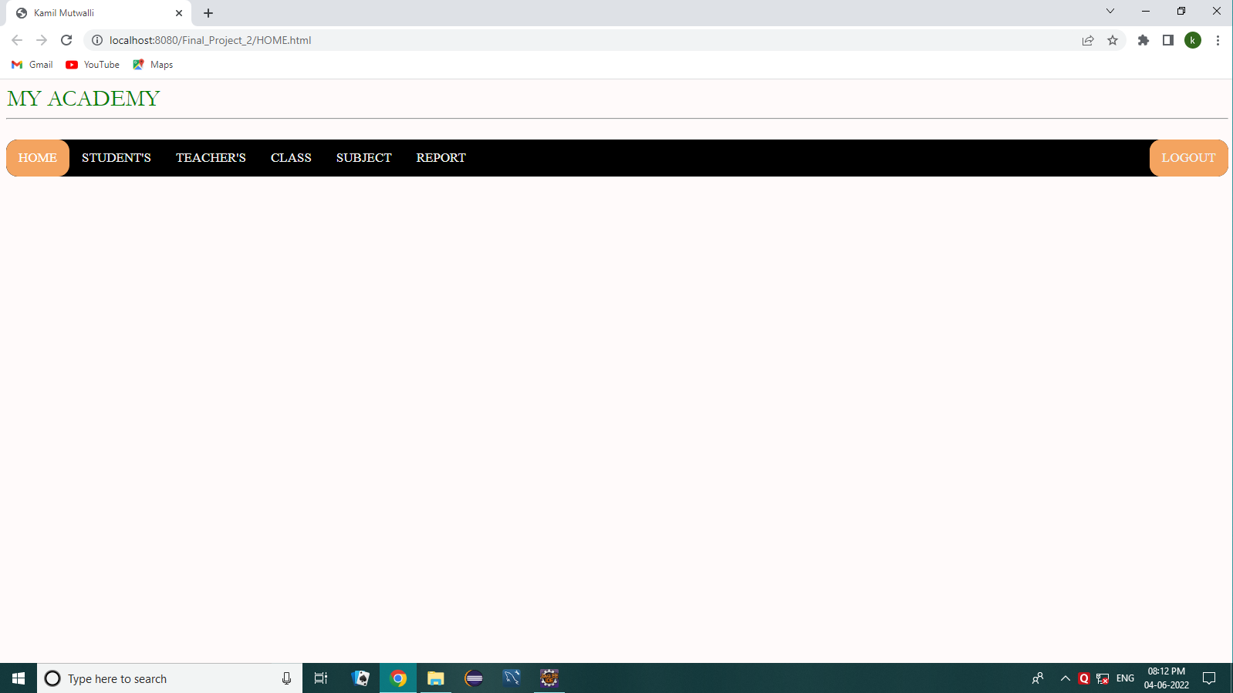

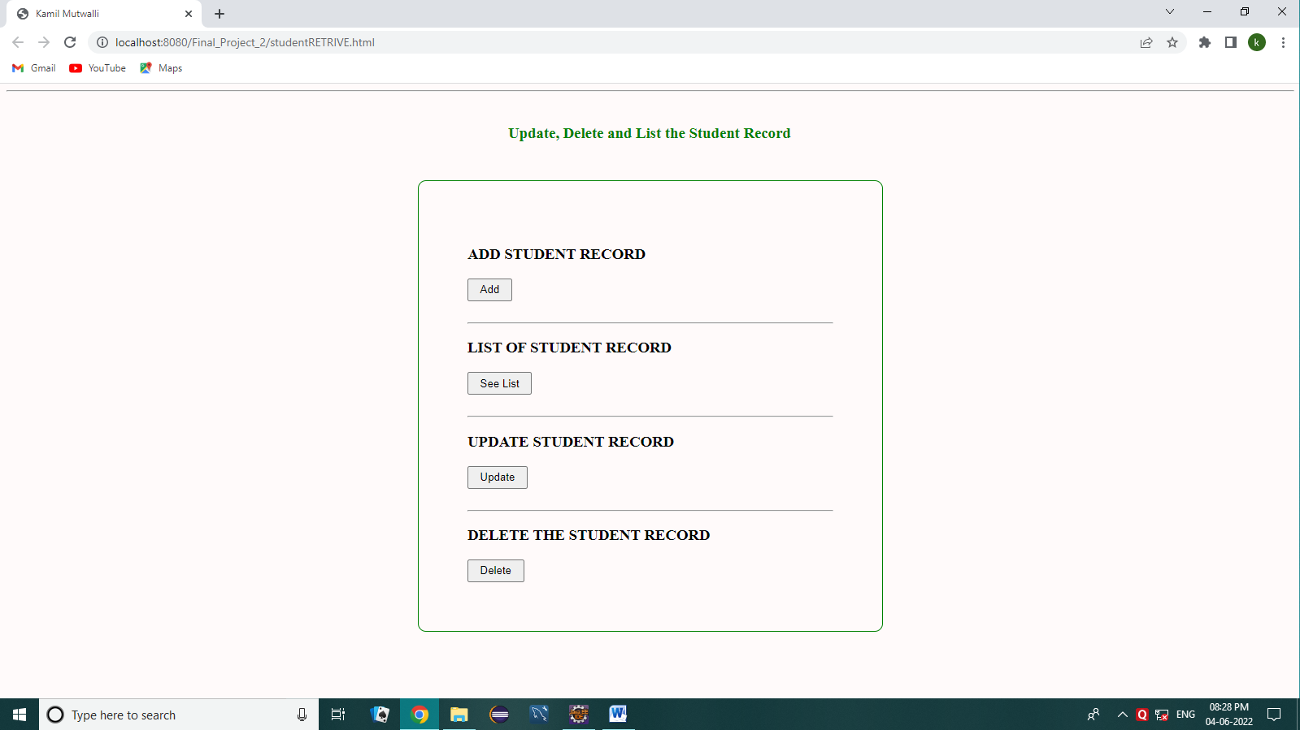

**MODULE : 3.1] 🡪**

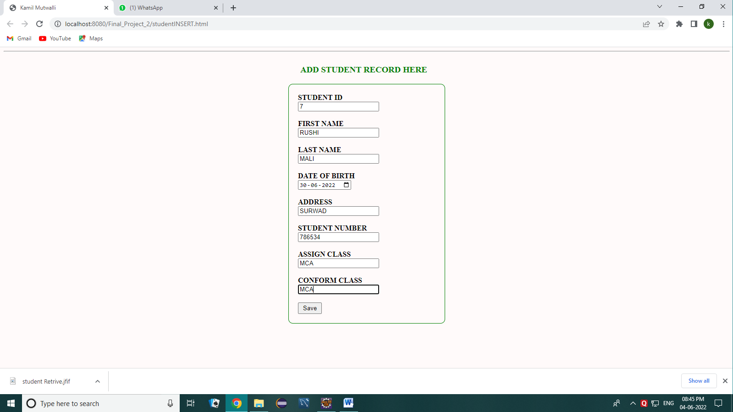

**MODULE : 3.2] 🡪**

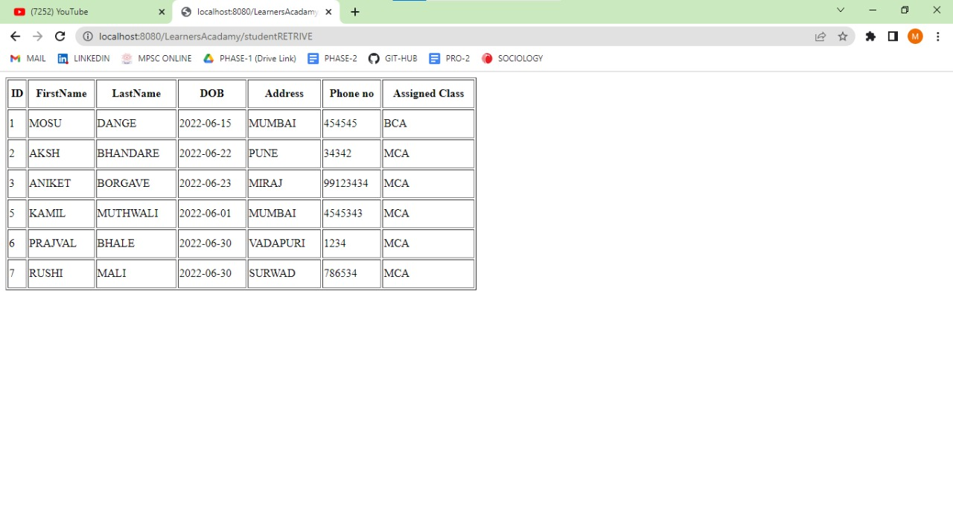

**MODULE : 3.3] 🡪**

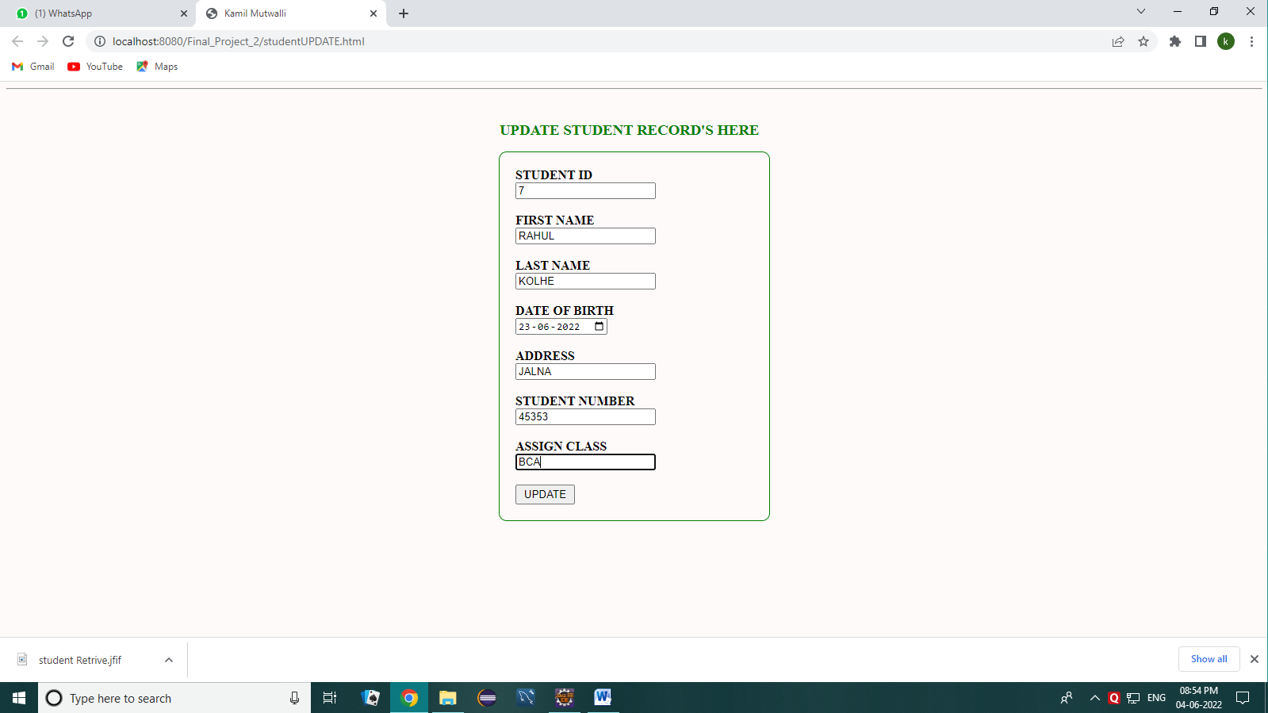

**MODULE : 3.4] 🡪**

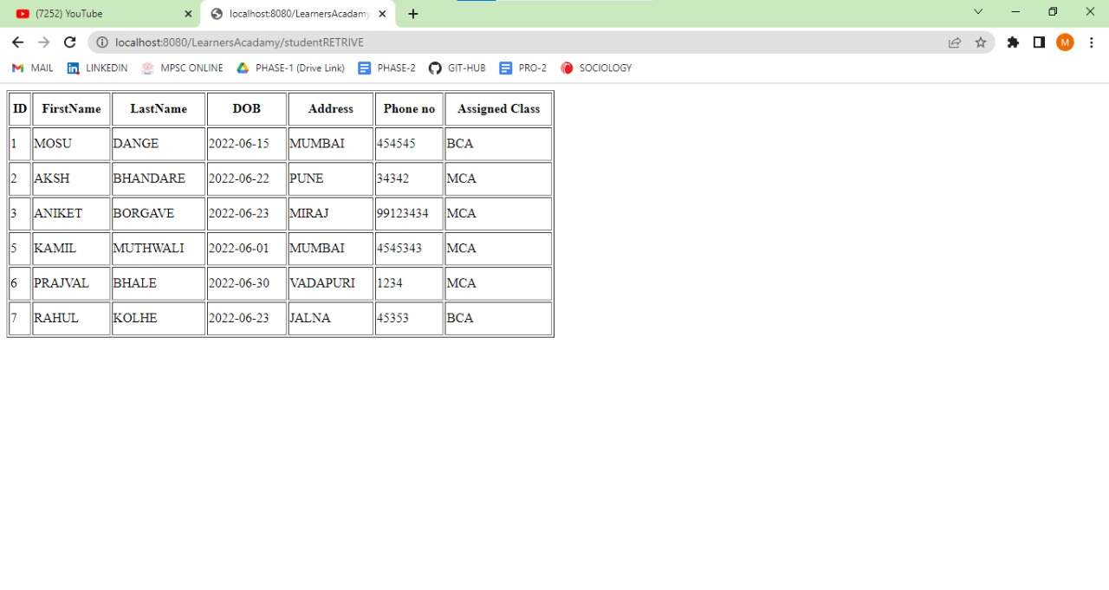

**MODULE : 4] 🡪**



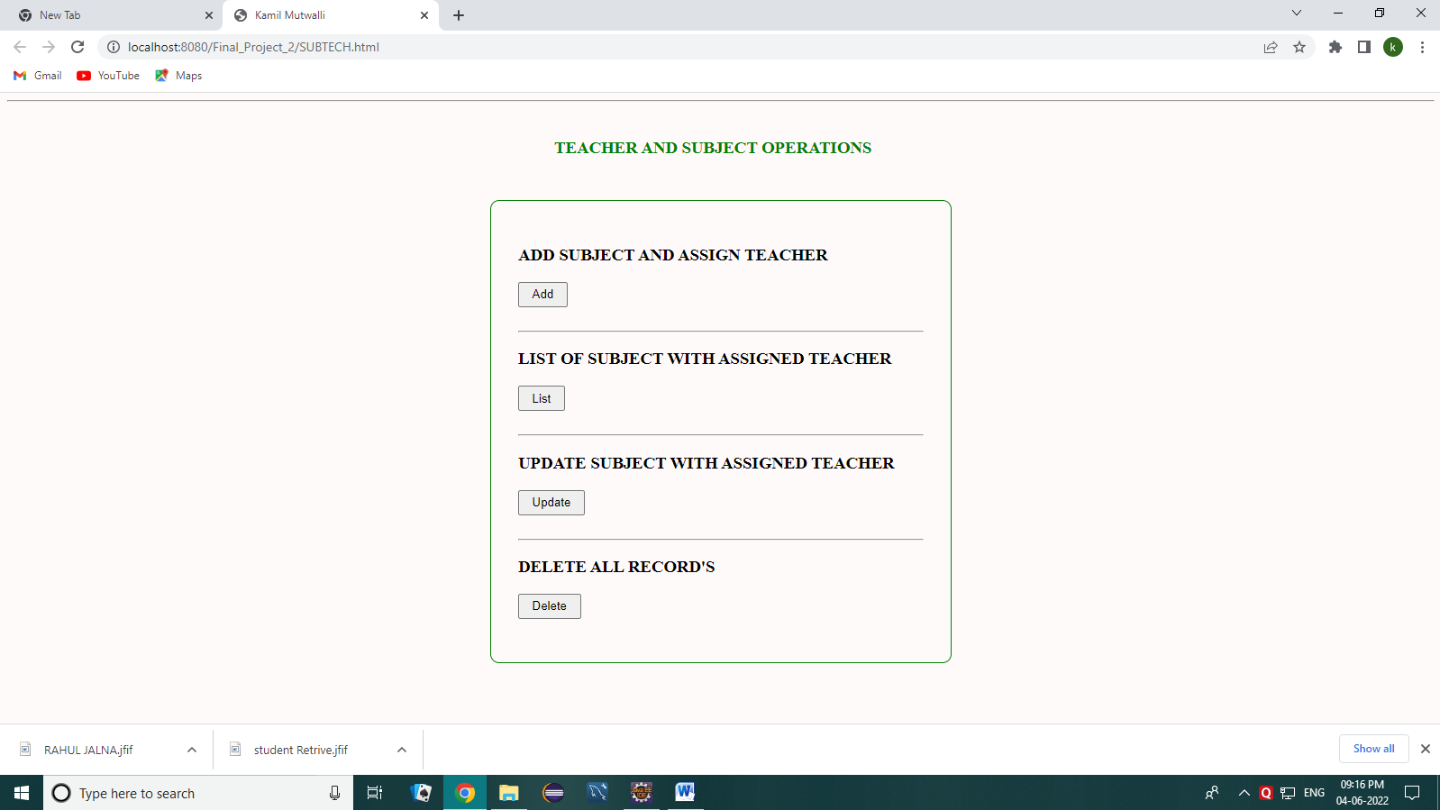

**MODULE : 4.1] 🡪**

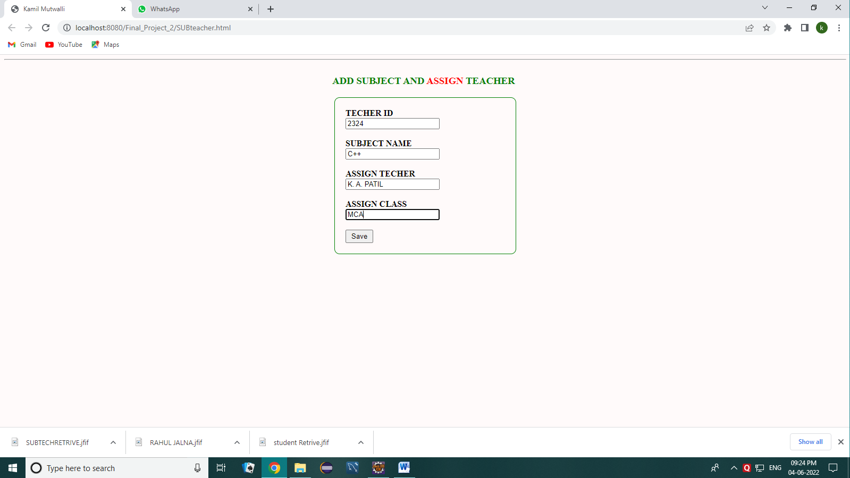

**MODULE : 4.2] 🡪**

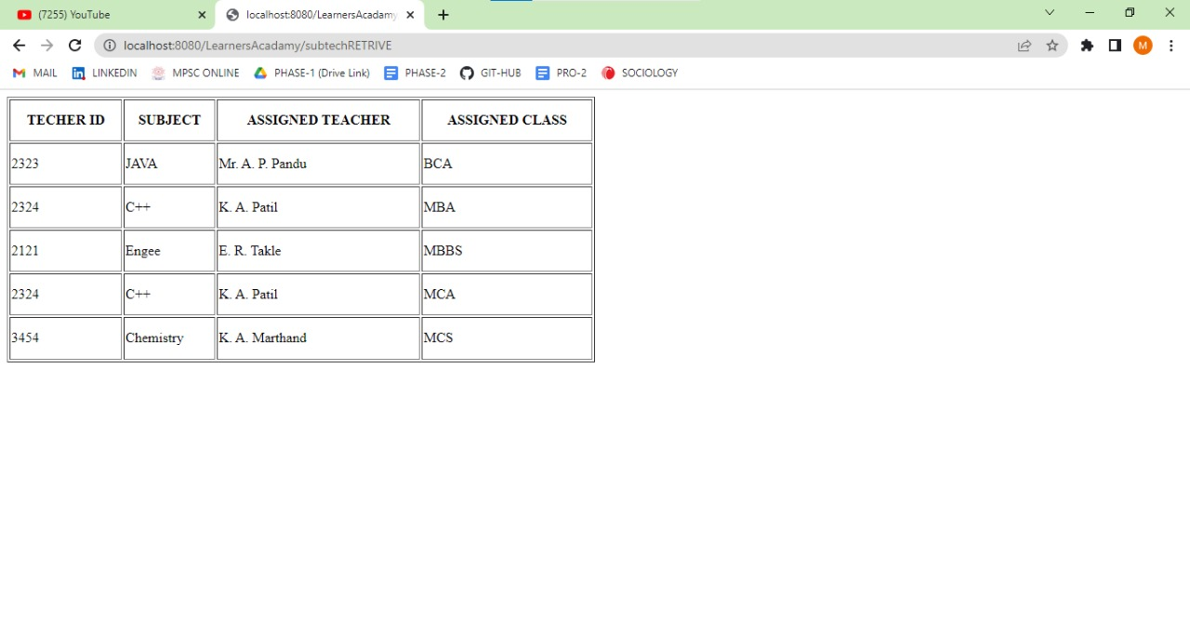

**MODULE : 4.3] 🡪**





**MODULE : 4.4] 🡪**

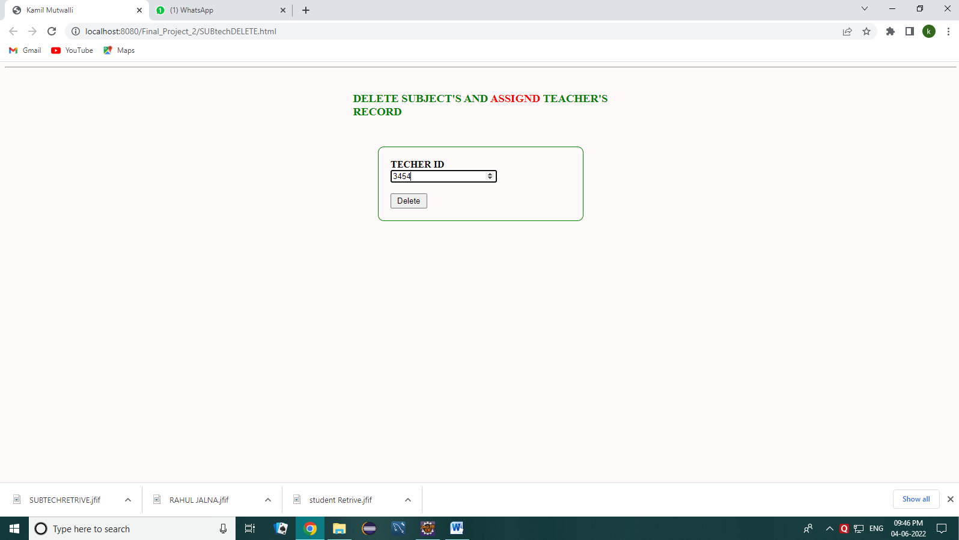

**MODULE : 5] 🡪**



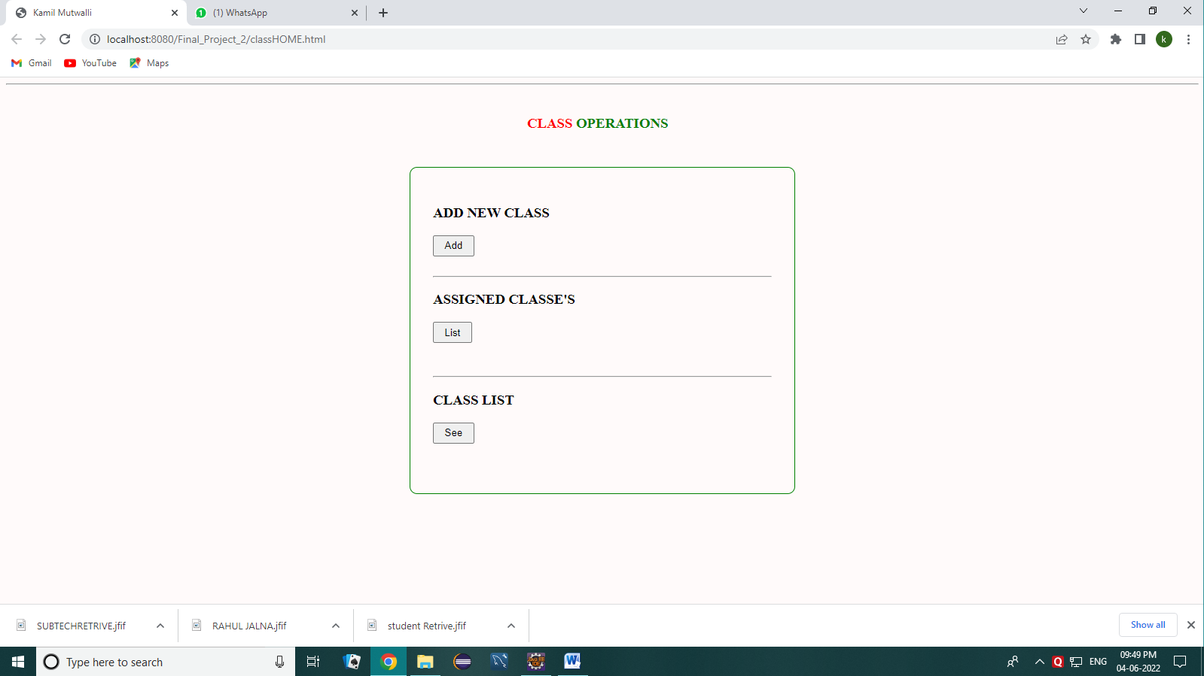

**MODULE : 5.1] 🡪**

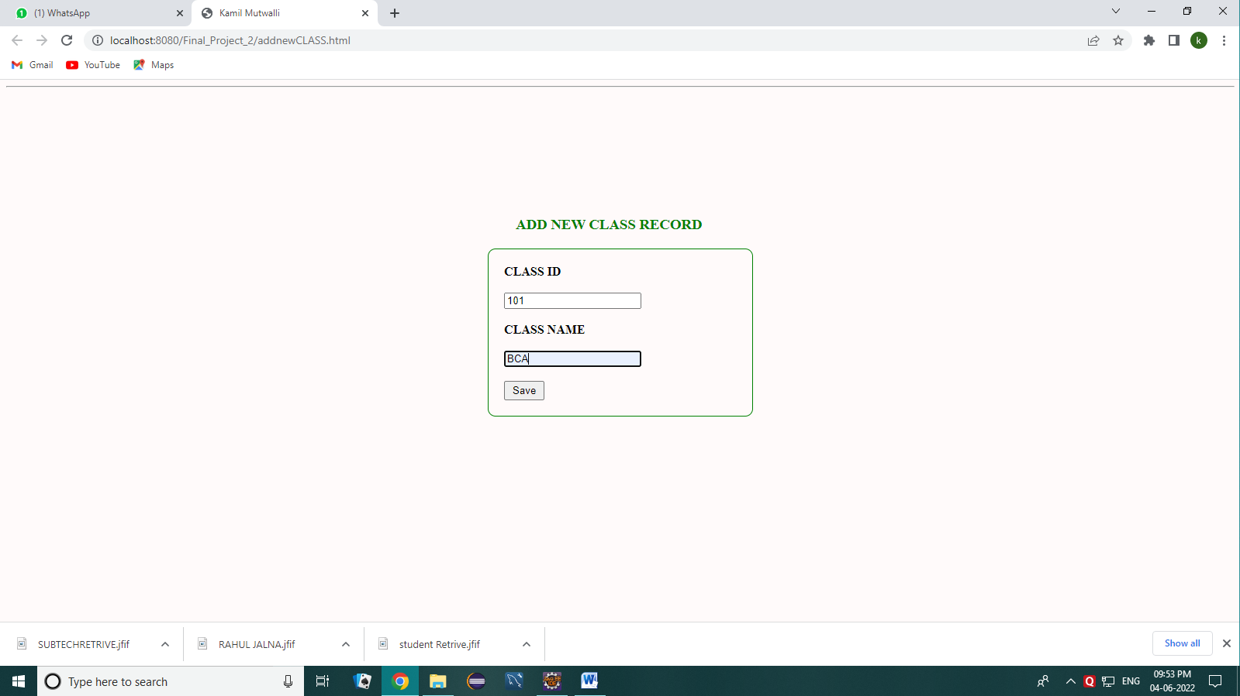

**MODULE : 5.2] 🡪**

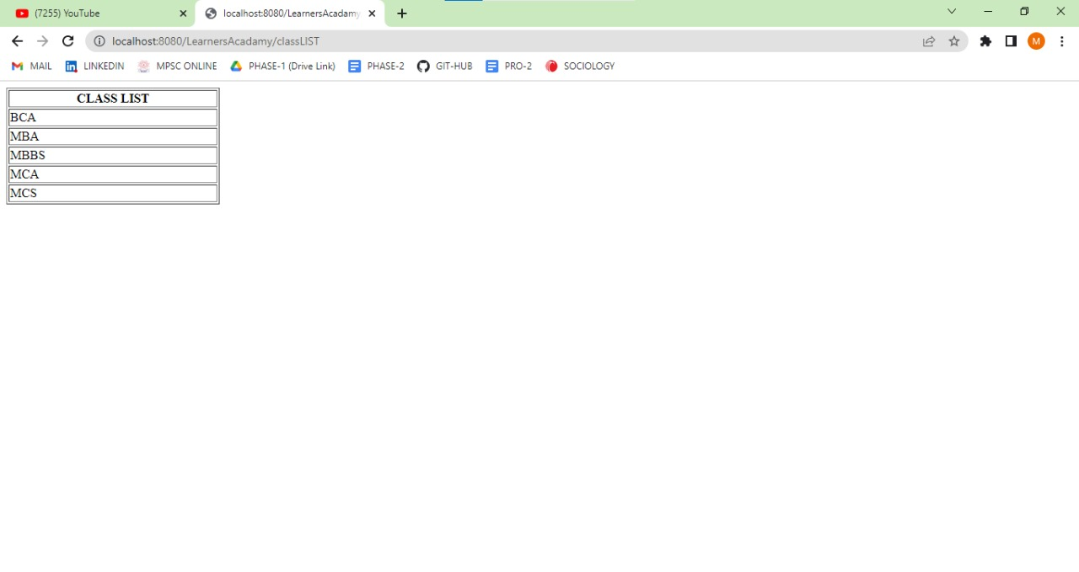

**MODULE : 6] 🡪**



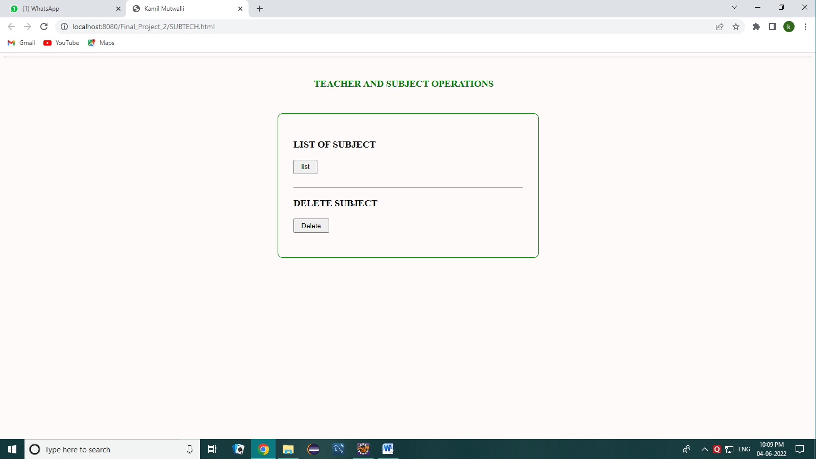

**MODULE : 6.1] 🡪**

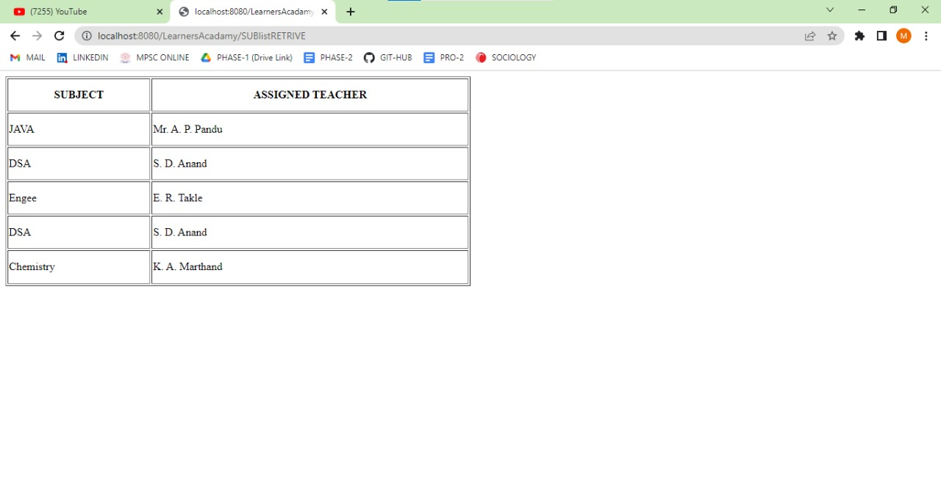

**MODULE : 6.2] 🡪**

**MODULE : 7] 🡪**



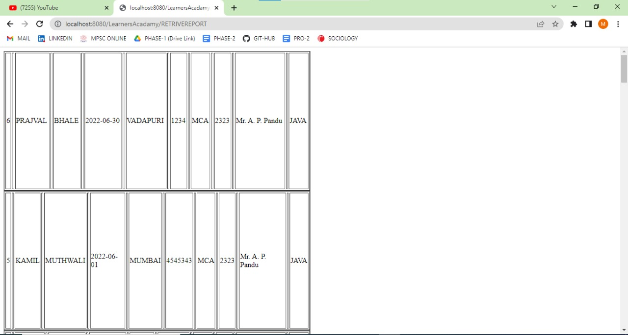



**MODULE : 8] 🡪**

